1. Količina svetlosti u vodenoj životnoj sredini opada sa dubinom.
A. Tačno
B. Netačno

2. Od čega zavisi temperatura u kopnenoj životnoj sredini?
A. Geografska širina
B. Nadmorska visina
C. Živih bića
D. Transpiracije

3. Količina kiseonika u vodenoj životnoj sredini je:
A. Ujednačena
B. Veća u površinskim slojevima
C. Veća u dubinskim slojevima
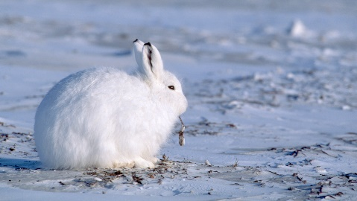
4. Zašto je ovaj zec beo?
A. Izgubio je pigment odgovoran za nastajanje braon boje krzna
B. Bojom krzna se prilagodio životnoj sredini
C. Zbog mutacije u genu odgovornom za boju krzna

5. Osobine kojima se organizmi prilagođavaju uslovima života nazivamo:
A. Introdukcije
B. Mutacije
C. Adaptacije

6. Kako su se ptice prilagodile letenju?
A. Nemaju zube
B. Krila
C. Perje
D. Imaju zube
E. Krzno

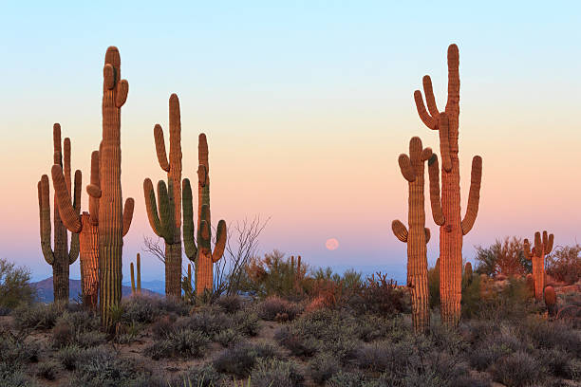
7. Na koje uslove kopnene sredine se prilagodila vrsta sa fotografije iznad?
A. Traženje i usvajanje vode
B. Jako Sunčevo zračenje
C. Nedostatak vode

8. Koji list funkcioniše i zimi?
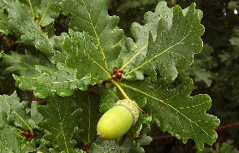
A.

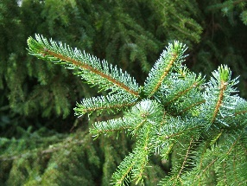
B.

9. Biljke prolećnice rastu u ______ šumama.

10. Organi bočne linije tela ribama služe u:
A. Disanju
B. Plivanju
C. Orijentaciji

11. Duguljast oblik tela, kutikula i sluz su adaptacije kišne gliste na:
A. Mrak
B. Kretanje kroz zemljište
C. Nisku koncentraciju azota

12. Zakržljale oči krtica su adaptacija na mrak.
A. Tačno
B. Netačno

13. Vodomar živi u:
A. Kopnenoj životnoj sredini
B. Vodenoj životnoj sredini

14. Vilin konjic živi u:
A. Kopnenoj životnoj sredini
B. Vodenoj životnoj sredini
C. Kopnenoj i vodenoj životnoj sredini

15. U kopnenoj i vodenoj životnoj sredini živi:
A. Vidra
B. Divlja svinja
C. Ljubičica

16. Vodenu životnu sredinu naseljava:
A. Štuka
B. Divlja svinja
C. Hajdučka trava

17. Kopnenu životnu sredinu naseljava:
A. Mrav
B. Maslačak
C. Roda
D. Svi navedeni

